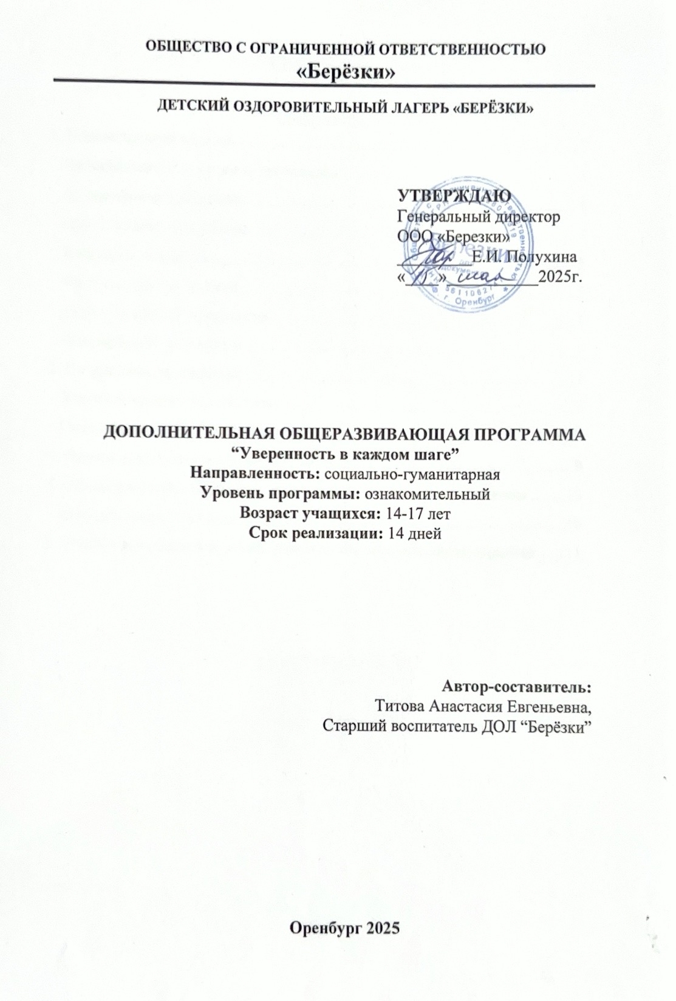
Содержание

Содержание
1. Пояснительная записка. 3
Направленность и уровень программы 3
Актуальность программы 4
Цель и задачи программы 4
Категория учащихся 5
Формы и режим занятий 5
Срок реализации программы 5
Планируемые результаты 5
2. Содержание программы 7
Учебный (тематический) план 7
Содержание учебного (тематического) плана 7
3. Формы аттестации и оценочные материалы 9
4. Организационно-педагогические условия реализации программы 10
Материально-технические условия 10
5. Учебно-методическое и информационное обеспечение программы 11

1. Пояснительная записка.

Направленность и уровень программы

«Уверенность в каждом шаге» — дополнительная общеразвивающая программа социально-гуманитарной направленности, ориентированная на развитие эмоциональной устойчивости, коммуникативных и социальных навыков подростков 14–17 лет. Программа носит ознакомительно-коррекционный характер и направлена на формирование практических приёмов саморегуляции, повышения самооценки, уверенности в публичных и межличностных ситуациях, развития навыков сотрудничества и конструктивного разрешения конфликтов. Основной упор сделан на групповые психолого-педагогические техники (арт-приёмы, элементы драматерапии и ролевых упражнений, дыхательные и телесные практики, навыки ассертивного поведения), ориентированные на работу с подростками.
В ходе реализации программы участниками будет изучена теоретическая часть:
– Понятие эмоциональной регуляции, стресс-реакции и способы их корректировки;
– Основы эффективной коммуникации: активное слушание, «я-высказывания», обратная связь;
– Принципы формирования здоровой самооценки и уверенности;
– Подходы к разрешению конфликтов: переговоры, компромисс, медиативные техники;
– Правила безопасной групповой работы, конфиденциальность и этика.
Практическая деятельность включает:
– Техники саморегуляции: дыхательные упражнения, короткие медитации, телесные расслабления;
– Арт-практики: рисование, коллаж, работа с глиной/пластилином для выражения эмоций;
– Драматические упражнения и ролевые игры для отработки социальных ситуаций и ассертивного поведения;
– Групповые обсуждения и тренинги по навыкам общения, активному слушанию и конструктивной обратной связи;
– Упражнения по разрешению конфликтов: фасилитированные переговоры, структурированные диалоги, техники «остановки эскалации».
Виды учебной деятельности:
– Краткие теоретические вступления;
– Практические сессии (тренингового формата) с последующей рефлексией;
– Индивидуальные и парные упражнения;
– Арт-сессии и телесные практики;
– Групповые круги доверия и обсуждения.

Актуальность программы

Подростковый возраст — период интенсивных биологичеcких, психологических и социальных изменений, сопровождающийся повышенной уязвимостью к эмоциональному напряжению, снижению самооценки и конфликтам в коммуникации: современные подростки сталкиваются с высоким объёмом информационной нагрузки и социального давления, возрастанием требований со стороны школы, сверстников и семьи, что нередко вызывает тревогу, неуверенность и трудности в установлении здоровых межличностных границ; при этом летняя лагерная среда создаёт уникальную возможность для безопасной практики навыков саморегуляции и социальной адаптации — через целенаправленные тренинги подростки могут научиться распознавать и управлять своими эмоциями, осваивать техники дыхания и расслабления для снижения стресса, отрабатывать ассертивные модели общения и конструктивного разрешения конфликтов в игровой и поддерживающей группе; использование арт-техник, драматических упражнений и телесных практик усиливает невербальное самовыражение, помогает переработать переживания через творчество и движение, а фасилитированное групповое взаимодействие укрепляет доверие, развивает эмпатию и формирует устойчивые дружеские связи; таким образом программа отвечает острой потребности подростков в практических инструментах для повышения собственной уверенности, эмоционального благополучия и способности к продуктивному сотрудничеству, снижая риски социальной изоляции и конфликтности и способствуя более здоровой и активной лагерной жизни.

Цель и задачи программы

Цель программы: повысить эмоциональную устойчивость, самооценку и навыки эффективного общения подростков 14–17 лет, сформировать практические приёмы саморегуляции и конструктивного разрешения конфликтов.
Задачи программы:
Предметные:
– Ознакомить с приёмами саморегуляции (дыхание, релаксация, короткие медитации);
– Обучить основам ассертивного общения, активного слушания и конструктивной обратной связи;
– Отработать техники разрешения конфликтов и навыки сотрудничества в группе.
Метапредметные:
– Развить навыки самонаблюдения, рефлексии и ведения коротких личных записей (дневник эмоционального состояния);
– Сформировать умение планировать коммуникативные шаги и оценивать их эффективность;
– Развить способность к эмпатии и групповому взаимодействию.
Личностные:
– Повысить уверенность в себе и устойчивость к стрессу;
– Укрепить дружеские связи в отряде, способность к сотрудничеству и поддержки;
– Воспитать уважение к личным границам, к различиям и ответственность за собственные эмоции и поведение.

Категория учащихся

Программа "Уверенность в каждом шаге" предназначена для учащихся в возрасте от 14 до 17 лет, которые приехали в детский оздоровительный лагерь "Берёзки". Группа состоит из подростков одного возрастного диапазона, задания и упражнения адаптированы для старшего подросткового возраста. Участники могут иметь различный уровень подготовки и эмоционального опыта; при серьёзных психологических трудностях требуется предварительная консультация профильного специалиста и направленность ребёнка к психологу.

Формы и режим занятий

В рамках реализации программы предусмотрены разнообразные формы и виды занятий, направленные на всестороннее развитие участников и формирование навыков эмоциональной регуляции.
Занятия будут проходить в очном формате обучения, что позволит участникам активно взаимодействовать друг с другом. В ходе реализации программы используются следующие формы и виды занятий: групповая, фронтальная, коллективная.
Режим занятий комбинированный: теоретическая часть (краткие вводные, демонстрация) сменяется практической деятельностью. В ходе занятий используются игровые и исследовательские методики, коллективное обсуждение и анализ.

Срок реализации программы

Срок реализации программы – 14 дней. Объем программы составляет 6 часов, что позволяет участникам глубоко погрузиться в изучаемые темы и получить необходимые знания и навыки.

Планируемые результаты

Предметные :
– Владение практическими приёмами саморегуляции: дыхательные техники, простые упражнения релаксации, базовые элементы майндфулнес;
– Умение использовать ассертивные высказывания, распознавать манипуляции и выстраивать границы;
– Навыки конструктивного разрешения конфликтов (техники остановки эскалации, техника «я-сообщений», активное слушание).
Метапредметные:
– Навык ведения краткого эмоционального дневника и рефлексии над собственными реакциями;
– Умение планировать поведенческие шаги в межличностных ситуациях и оценивать их результаты;
– Умение работать в парах и малых группах, давать и принимать конструктивную обратную связь.
Личностные:
– Повышение самооценки и уверенности в социальных ситуациях;
– Снижение уровня тревоги в повседневных взаимодействиях;
– Укрепление дружеских связей в отряде и развитие культуры поддержки.

2. Содержание программы

Учебный (тематический) план

№ п/п | Наименования раздела, темы | Количество часов |  |  | Формы аттестации (контроля)
№ п/п | Наименования раздела, темы | Всего | Теория | Практика (интерактивные занятия) | Формы аттестации (контроля)
1 | Вводное занятие | 1 | 0,5 | 0,5 | Наблюдение, беседа
2 | Саморегуляция: дыхание, релаксация | 1 | 0,5 | 0,5 | Беседа, анализ, наблюдение
3 | Эмоциональная грамотность и выражение через арт-техники | 1 | 0,5 | 0,5 | Наблюдение, художественная деятельность
4 | Навыки общения: активное слушание и ассертивность | 1 | 0,5 | 0,5 | Ролевые игры, беседа
5 | Разрешение конфликтов и работа с межличностными трудностями | 1 | 0,5 | 0,5 | Ролевые ситуации, оценка поведения
6 | Итоговое занятие. Закрепление техник, рефлексия и план личного роста | 1 | 0,5 | 0,5 | Самооценка, круг доверия
Итого часов |  | 6 | 3 | 3

Содержание учебного (тематического) плана

Тема 1. Водное занятие
Теория: Знакомство с воспитанниками. правила групповой работы (конфиденциальность, добровольность участия, уважение границ); объяснение целей и структуры курса; информированный соглаcие (в устной форме), инструктаж по безопасности при арт-и телесных практиках.
Практика: Игры на знакомство и установление психологической безопасности; короткая рефлексия ожиданий; заполнение стартовой анкеты самооценки (анонимно).
Тема 2. Саморегуляция: дыхание, релаксация.
Теория: Понятие стресс-реакции и саморегуляции; роль дыхания и телесных упражнений в снижении тревоги; принципы майндфулнес-подхода (внимание к настоящему моменту).
Практика: Дыхательные техники (4-4, квадратное дыхание, диафрагмальное дыхание), короткая прогрессивная релаксация мышц, практика осознанного дыхания/короткая медитация (5–7 минут), обсуждение ощущений и рекомендаций по ежедневной практике.
Тема 3. Эмоциональная грамотность и выражение через арт-техники.
Теория: Определение эмоций, функции эмоций, способы их конструктивного выражения; роль творчества в переработке эмоций.
Практика: Арт-сессия (коллаж «Мой внутренний мир», рисование чувств, работа с пластилином/глиной) + обсуждение работ в круге (добровольно); ведение записей в эмоциональном дневнике (короткие описания ситуаций и реакций).
Тема 4. Навыки общения: активное слушание и ассертивность.
Теория: Компоненты эффективного общения: активное слушание, перефразирование, «я-сообщения», соблюдение границ; отличия ассертивного, пассивного и агрессивного поведения.
Практика: Ролевые упражнения в парах и тройках с разбором (сценки на отказ, просьбу, критическое замечание), тренировка «я-высказываний», обратная связь от партнёра, закрепление через микро-сценки.
Тема 5. Разрешение конфликтов и работа с межличностными трудностями.
Теория: Стадии конфликта, приёмы остановки эскалации, переговорные техники, поиск компромисса и принцип «выигрыш-выигрыш», основы медиативного общения между сверстниками.
Практика: Инсценировки конфликтных ситуаций (школьные/лагерные темы), фасилитированные переговоры по схеме «выскажи проблему — выслушай собеседника — предложи решение», техника «тайм-аут», отработка алгоритмов безопасного вмешательства в конфликт как свидетеля.
Тема 6. Итоговое занятие. Закрепление техник, рефлексия и план личного роста.
Теория: Подведение итогов и повторение ключевых техник; рекомендации по самостоятельной практике и источникам поддержки; правила использования техник в реальной жизни.
Практика: Круг доверия: обмен впечатлениями, индивидуальная самооценка (шкала уверенности до/после), составление личного плана практики (2–3 техники, которые участник будет применять), прощальная арт-мини-сессия (например, рисование «мой ресурсный образ»).

3. Формы аттестации и оценочные материалы

Основными формами подведения итогов реализации программы являются комбинированные формы, которые включают в себя непрерывное наблюдение за участием и динамикой поведения, до/после анкеты самооценки уверенности и уровня тревоги (анонимно) – простая шкала для сравнения, анализ эмоциональных дневников и художественных работ (количественно/ качественно – фиксация активности и рефлексии), ролевые задачи и их прогресс в ходе тренинга.

4. Организационно-педагогические условия реализации программы

Материально-технические условия

Для успешной реализации программы кружка необходимо обеспечить соответствующие материально-технические условия. Мы предлагаем следующие основные аспекты, которые следует учитывать:
1. Помещение/пространство: уютный тихий зал для тренингов с возможностью трансформации пространства (стулья в круг, коврики для релаксации), отдельная небольшая комната для индивидуальных бесед по необходимости.
2. Оборудование:
– Динамик/колонки для спокойной музыки;
– Проектор/экран или планшет для демонстраций;
– Коврики/плюшевые подушки для релаксации;
– Часы/таймер.
3. Материалы:
– Бумага большого формата, фломастеры, краски, кисти, цветная бумага, ножницы, клей, картон, пластилин/глина (или легкие заменители), стикеры, маркеры;
– Бланки анкет, дневников, шаблоны для планов практики; раздаточные карточки с техниками.
4. Организация пространства:
– Удобная расстановка в круг; зона для художественной работы; тихая зона для релаксации; шкаф/стеллаж для материалов.
5. Безопасность:
– Инструкция по технике безопасности при работе с реквизитом и сценическим оборудованием;
– Электробезопасность: убедиться в исправности электропроводки и наличии средств защиты;
– Пожарная безопасность: наличие огнетушителей и соблюдение правил пожарной безопасности.

5. Учебно-методическое и информационное обеспечение программы

Дополнительная общеразвивающая программа «Уверенность в каждом шаге» реализуется с использованием современных источников и методических материалов, обеспечивающих высокое качество образовательного процесса и достижение запланированных результатов.
- Нормативно-правовые акты и документы:
– Конституция Российской Федерации (принята всенародным голосованием 12.12.1993, с изменениями, одобренными в ходе общероссийского голосования 01.07.2020);
– Конвенция о правах ребенка (одобрена Генеральной Ассамблеей ООН 20.11.1989, вступила в силу для СССР 15.09.1990);
– Федеральный закон от 29.12.2012 № 273-ФЗ «Об образовании в Российской Федерации»;
– Приказ Министерства просвещения РФ от 27 июля 2022 г. № 629 «Об утверждении порядка организации и осуществления образовательной деятельности по дополнительным общеобразовательным программам»;
– Санитарные правила СП 2.4.3648-20 «Санитарно -эпидемиологические требования к организациям воспитания и обучения, отдыха и оздоровления детей и молодёжи» (утверждены постановлением Главного государственного санитарного врача РФ от 28.09.2020 № 28);
2. Основная литература и методические пособия:
– Пособия по психологической помощи подросткам;
– Методики работы с эмоциональным интеллектом и саморегуляцией;
– Сборники упражнений по телесно-ориентированной и арт-практике для подростков;
– Видеоуроки по дыхательным и релаксационным техникам;
– Карточки-инструкции с техниками;
– Готовые шаблоны эмоциональных дневников.

